Jak przygotować się do budowy domu? Gdzie szukać porad?
W naszym artykule podpowiadamy jak przygotować się do budowy domu. Jeśli ta kwestia Cie interesuje, poznaj informacje w naszym blogpoście.

Jak przygotować się do budowy domu?

Jeśli zastanawiasz się jak przygotować się do budowy domu, zachęcamy do zapoznania się z informacjami w naszym artykule, gdzie przedstawiamy budowę domu krok po kroku.
Budowa domu krok po kroku

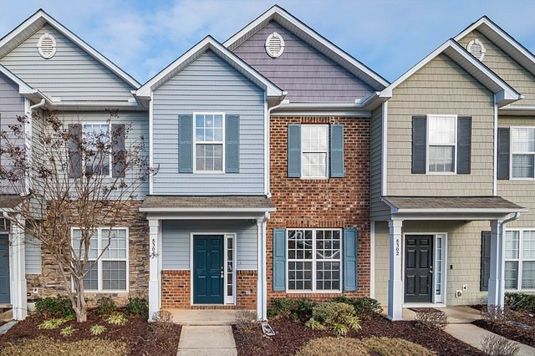
Jak wygląda budowa domu krok po roku? Które czynności powinny być wykonane najpierw? Jak przygotować się do budowy domu?
To wiele pytań, które mogą bardzo zawrócić w głowie i powracać stresując nie tylko nasz nas ale także osoby w naszym bliskim otoczeniu. Postaramy się przybliżyć państwu jak kolejno wyglądają etapy budowania domu. Na początku jest oczywiście moment podjęcia decyzji, następnie szukamy odpowiedniej dla nas działki, bądź też w przypadku, w którym działkę już posiadamy, kontaktujemy się z firmami oraz ich obsługą, w celu umówienia spotkania, na którym możemy umówić proponowane projekty domów.
Jak przygotować się do budowy domu? Nasze porady.
Chcąc wiedzieć jak przygotować się do budowy domu, warto na samym początku zorientować się jakie są nasze oczekiwania od budowli. Ile ma mieć pomieszczeń, czy woli dom piętrowy czy parterowy, czy planujemy budowę płotu? Inne wskazówki znajdziesz też na blogu firmy Ibudhaus.

